様式第15号(第11条関係)
協議済標識
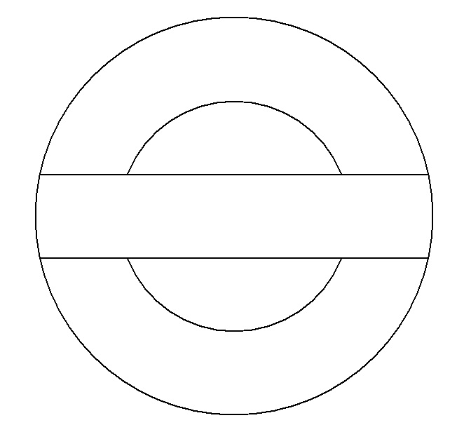

議

協 広 済

年 月 日まで

桐 告 市

生
3.5センチメートル

